**Федеральное государственное бюджетное образовательное**

**учреждение высшего образования**

**«Саратовский государственный технический университет имени Гагарина Ю.А.»**

Институт прикладных информационных технологий и коммуникаций

Направление «Информационные системы и технологии»

Кафедра «Прикладные информационные технологии»

**ПРАКТИЧЕСКАЯ РАБОТА**

**на тему**

**Методы обработки сигналов и изображений**

|  |
| --- |
| Работу выполнил студент группы м2-ИФСТ-21  Крымзов М.Э. |
| фамилия, инициалы |
| Проверил  Пиминов Д.А. |
| должность, учёная степень, учёное звание, фамилия, инициалы |

Саратов 2024

**1.Глава. Выбор инструмента.**Whisper — это универсальная модель распознавания речи. Он обучен на большом наборе данных разнообразного аудио, а также представляет собой многозадачную модель, которая может выполнять многоязычное распознавание речи, перевод речи и идентификацию языка. Использовалась база turbo.

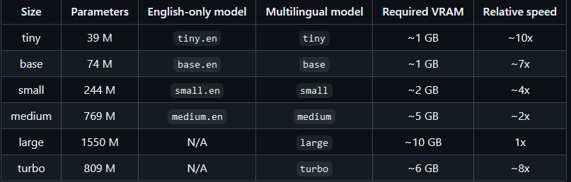

Показатели WER, BLEU, и ROUGE-L являются метриками оценки качества в различных областях обработки естественного языка (NLP):

WER (Word Error Rate) - Коэффициент ошибок слов

WER является метрикой, используемой для оценки речевых систем распознавания или машинного перевода. **Он измеряет количество ошибок (замен, вставок, и удалений)** в генерированном тексте по сравнению с эталонным текстом. WER рассчитывается с помощью расстояния Левенштейна и обычно варьируется от 0 до 1, где 0 указывает на полное совпадение, а 1 или больше указывает на полную разницу.

BLEU (Bilingual Evaluation Understudy) - Двуязычная оценка дублера

BLEU используется для оценки качества машинного перевода. Этот показатель **сравнивает n-граммы (последовательности из n слов)** между генерированным текстом и эталонными переводами, созданными людьми. BLEU учитывает точность и применяет **штраф за краткость**, чтобы избежать предпочтения более коротких переводов. Оценка BLEU варьируется от 0 до 1, где 1 указывает на идеальное совпадение с эталонным текстом.

ROUGE-L (Recall-Oriented Understudy for Gisting Evaluation - Longest Common Subsequence)

ROUGE-L является частью метрик ROUGE, используемых для оценки качества автоматического суммаризирования и машинного перевода. ROUGE-L конкретно **измеряет самую длинную общую подпоследовательность (LCS) между генерированным текстом и эталонным текстом**. Этот показатель учитывает структуру предложения и выявляет самые длинные последовательные n-граммы. Он полезен для оценки структурного сходства между генерированным и эталонным текстами.

**2.Глава.**Тест 1.

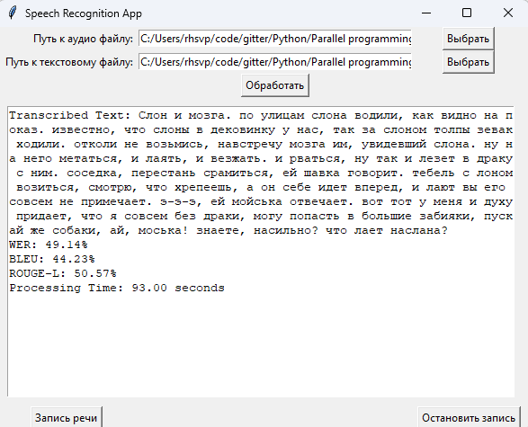

Рассказ Слон и Мушка. Продолжительность 0.56 мин.

Тест 2.

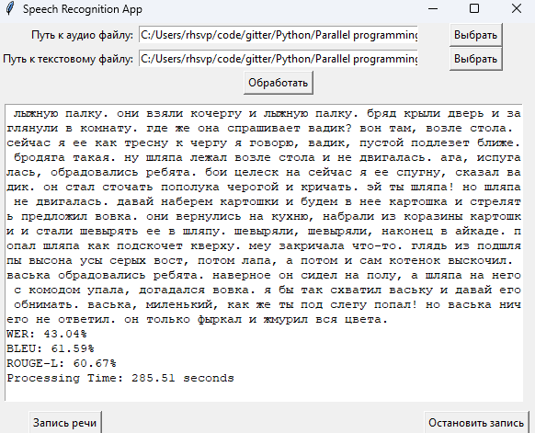

Сказка Живая шляпа. Продолжительность *mp3 3.36 мин.

Тест 3.

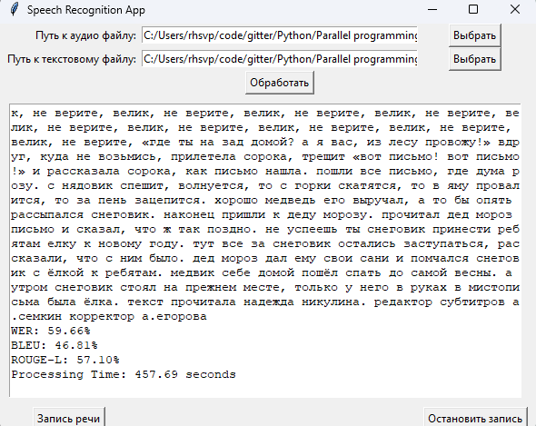

Елка сказка. Продолжительность 5.25 мин.

Тест 4.

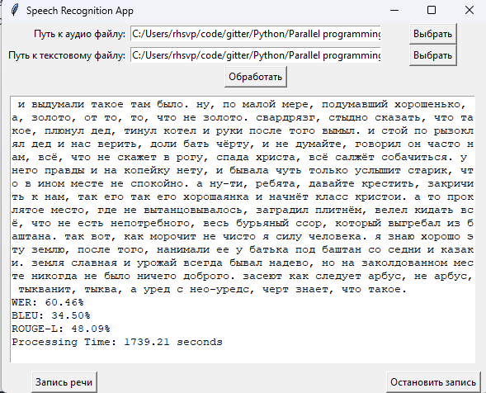

Заколдованное место книга. Продолжительность 22 мин. Текст отличается изначально!!!